SECUENCIA DIADÁCTICA
TEMA: Combinaciones
SUBTEMA: combinación consonantes PL
LOGRO: Identifica el fonema y el grafema de las consonantes PL
FASES | ACTIVIDAD | RECURSOS
INICIO: | Canción de bienvenida  https://youtu.be/0dkHZYeIGIk  Llamado a lista  Fecha y estado del tiempo  La profesora realiza la activación de los conocimientos previos, pidiendo que se reproduzca el sonido onomatopéyico de la combinación PL del mono silabo que muestran la combinación de PL con todas las vocales  https://youtu.be/dwPa8JfovRE | Televisor-Computador-  internet
DESARROLLO: | Los alumnos/as observan vocabulario visual (MAMÁ/ mamá) presentado por la profesora para que ellos conozcan la combinación PL y como suena con las vocales  Los alumnos/as realizan el sonido de la silaba presentada en forma colectiva e individual.  La profesora les presenta la silaba PL que verán para leer y escribir.  La profesora invita a los alumnos/as a realizar el gesto de la PL con sus dedos, sobre la mesa y en el aire.  La profesora les entrega una hoja con la PL para que ellos aprendan a identificar en que momento y que cosas tienen la silaba pl  La profesora invita a los alumnos a que nombren palabras que ellos conocen y que lleven estas sílabas.  La profesora escribe palabras que llevan estas sílabas en la pizarra.  Recortar la guía y remarcar las pl  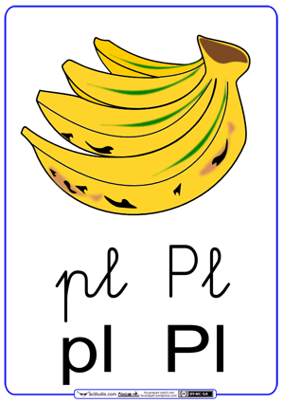  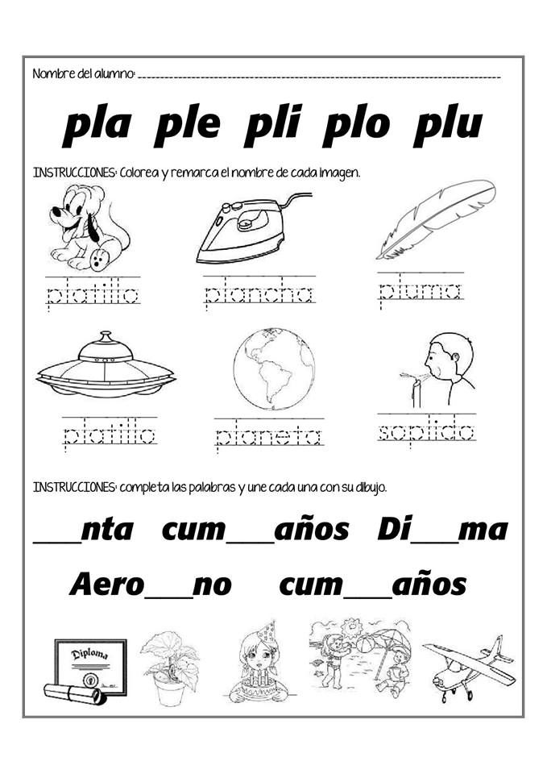 | Marcadores  Pizarra  Guía
CIERRE: | Los alumnos/as en unas memo fichas dibujan la silaba PL grande y decorada.  Canción de despedida  https://youtu.be/_QsMJd_-PZg  Explicación de la tarea | Memo fichas  Lapis  Marcadores  colores

